UNIVERSIDAD DE COSTA RICA · SEDE DEL CARIBE
Informática Empresarial · IF6100 – Análisis y diseño de sistemas
SISTEMA DE RESERVAS TURÍSTICAS AUTOSERVICIO “VIAJAYA”
Diagramas de Diseño
Entidad-Relación, Componentes y Secuencia
Fase de Construcción · Entregable E3
Código del documento | VY-E3-DIAG-001
Versión | 1.0
Fecha | 03/11/2026
Estado | Final
Elaborado por | Denilson Rojas Urbina  Jorge Zamora López  Jorgen Chavarría Tenorio
Control del documento
Historial de revisiones
Versión | Fecha | Autor(es) | Descripción del cambio
1.0 | 03/11/2026 | Equipo consultor | Versión inicial del entregable E3: DER, diagrama de componentes y diagramas de secuencia.
Revisión y aprobación
Rol | Nombre | Firma | Fecha
Elaboró | Denilson Rojas Urbina |  | 03/11/2026
Elaboró | Jorge Zamora López |  | 03/11/2026
Elaboró | Jorgen Chavarría Tenorio |  | 03/11/2026
Revisó | Francisco Vargas Villalobos (docente del curso IF6100)
Distribución
Documento de uso académico. Se distribuye al equipo consultor y al docente del curso IF6100. Debe leerse junto con los documentos de los entregables anteriores (E1 Incepción y E2 Elaboración), que contienen el alcance, los requerimientos y los términos del dominio.
Tabla de contenido
1. Introducción 4
2. Diagrama Entidad-Relación (DER) 4
3. Diagrama de Componentes 5
4. Diagramas de Secuencia 6
4.1 Consulta de disponibilidad y creación de una reserva (RF-01, RF-02, RF-03) 6
4.2 Modificación de la fecha de una reserva (RF-05) 7
4.3 Cancelación de una reserva (RF-06) 8
4.4 Administración: inicio de sesión, cambio de estado de pago y auditoría (RF-08, RF-09) 9
5. Trazabilidad entre diagramas, requerimientos y código 10

1. Introducción
Este documento reúne los diagramas que acompañan al código funcional de ViajaYa, tal como lo pide la guía de documentos para la fase de Construcción: el Diagrama Entidad-Relación, el Diagrama de Componentes y los Diagramas de Secuencia. Todos reflejan el sistema realmente construido: los nombres de tablas, columnas, módulos y funciones coinciden con el esquema database/schema.sql y con el código de backend/src.
Los fuentes editables (.mmd, formato Mermaid) y las imágenes PNG están en docs/diagramas del repositorio.

2. Diagrama Entidad-Relación (DER)
El esquema tiene tres tablas en PostgreSQL (Supabase). Una relación real con clave foránea une a destinos con reservas; la tabla auditoria se relaciona con ambas de forma lógica, sin clave foránea, para que el registro de trazabilidad sobreviva aunque una reserva sea eliminada.
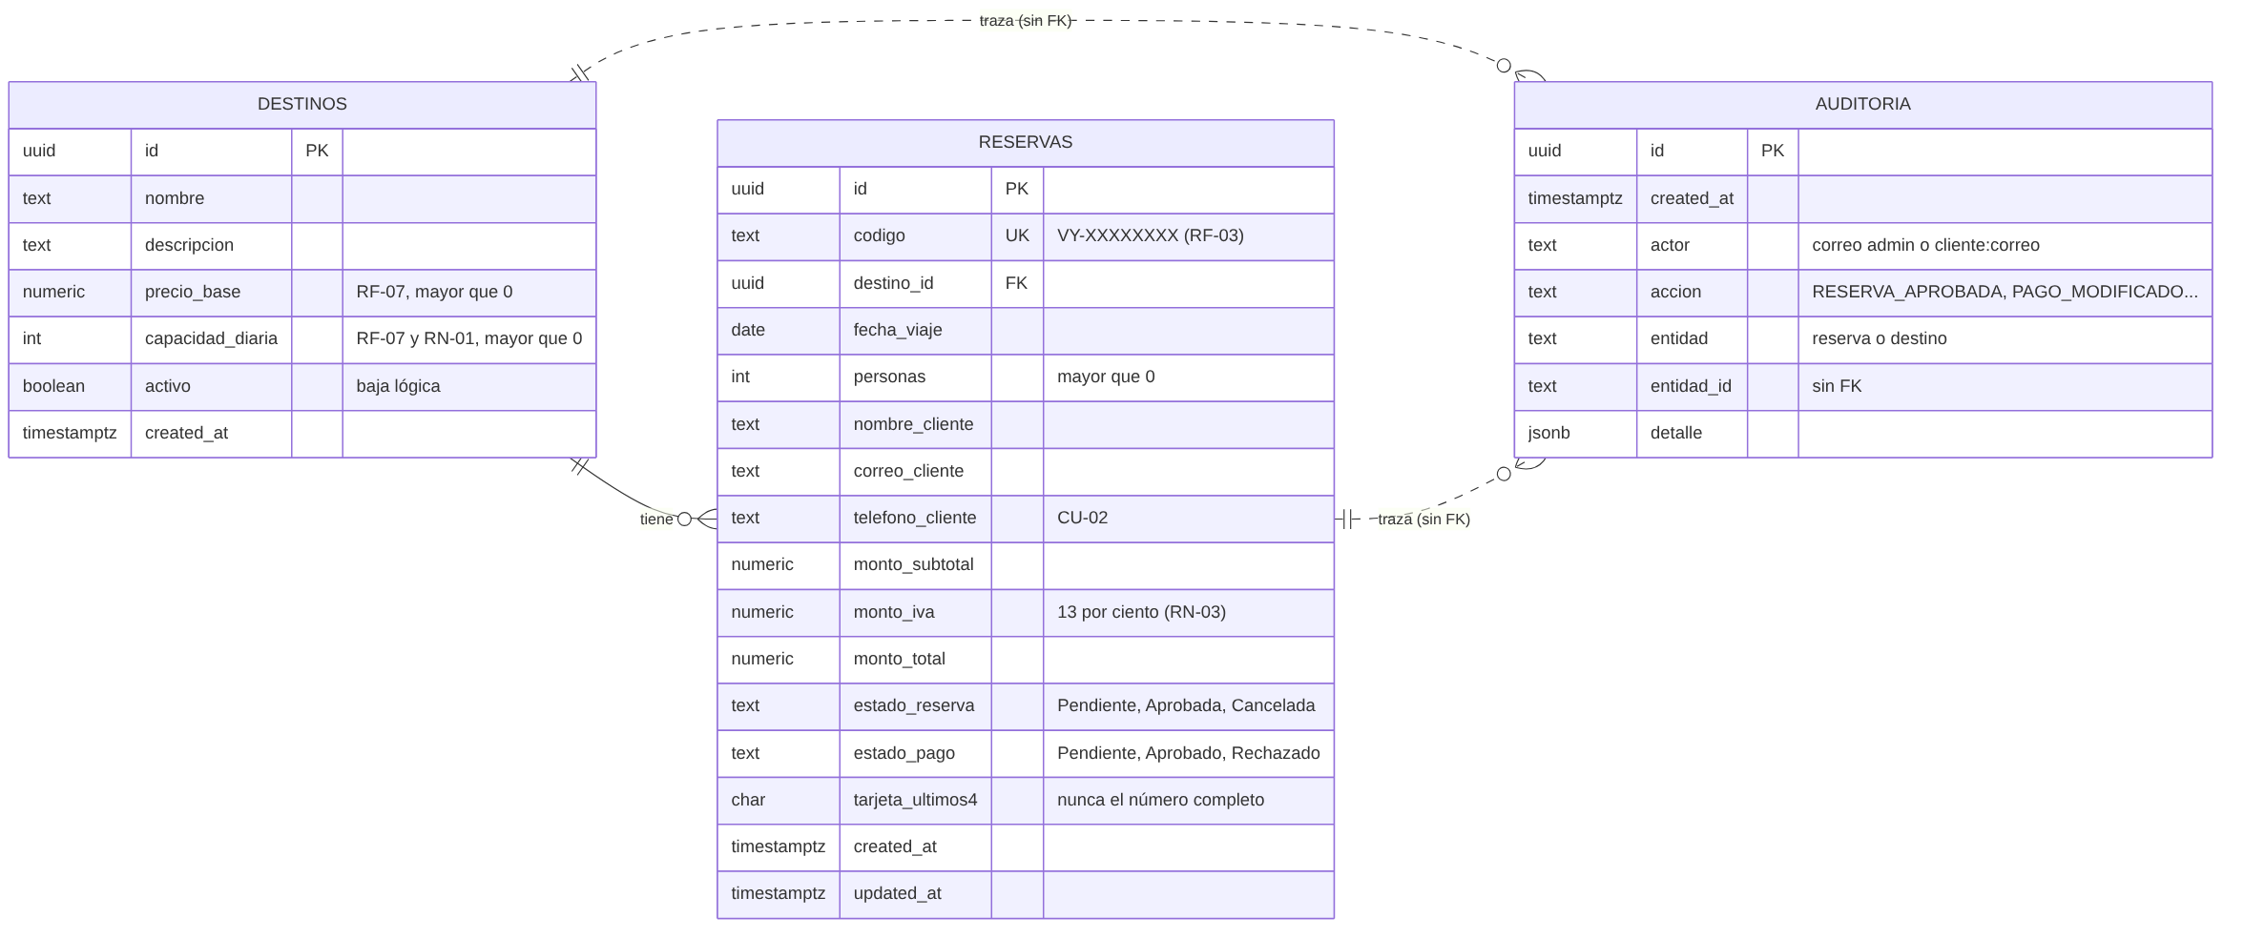
Figura 1. Diagrama Entidad-Relación (tablas destinos, reservas y auditoria).
Relación | Cardinalidad | Descripción
destinos → reservas | Uno a muchos | Un destino puede tener muchas reservas; cada reserva pertenece a un solo destino (clave foránea destino_id). Un destino se desactiva, no se borra, para conservar este historial.
reservas → auditoria | Uno a muchos lógico | Cada acción sobre una reserva genera una entrada. Se enlaza por entidad_id, sin clave foránea, para conservar el rastro de reservas eliminadas.
destinos → auditoria | Uno a muchos lógico | Las altas, ediciones y cambios de estado de un destino también quedan registrados.
Restricciones: precio y capacidad mayores que 0 (RF-07); estados acotados por CHECK; codigo único (RF-03); solo se guardan los últimos 4 dígitos de la tarjeta; RLS en todas las tablas y auditoria de solo agregar.

3. Diagrama de Componentes
La aplicación sigue una arquitectura por capas con backend y frontend separados. El frontend React consume la API REST de Express; esta delega en los servicios, que aplican las reglas del dominio (RN-01 a RN-04) y acceden a los datos a través de un contrato de repositorio con dos implementaciones: Supabase en producción y memoria para las pruebas unitarias y el modo demostración. En el despliegue, un solo servicio en Render sirve tanto la API como el frontend compilado.
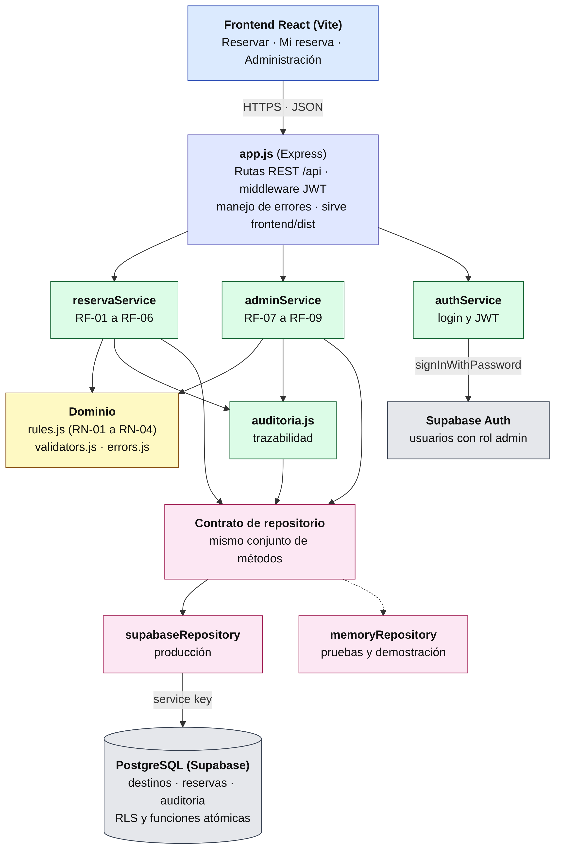
Figura 2. Diagrama de Componentes por capas.

4. Diagramas de Secuencia
Los cuatro diagramas siguientes describen los flujos principales del sistema. Los números de cada mensaje permiten seguir el recorrido paso a paso; las ramas alt muestran qué ocurre cuando se incumple una regla de negocio. Las llamadas que el servicio hace sobre sí mismo corresponden a funciones puras del dominio (backend/src/domain/rules.js).

4.1 Consulta de disponibilidad y creación de una reserva (RF-01, RF-02, RF-03)
Cubre la búsqueda con cotización (RN-03), el pago simulado (RN-04) y el control de cupo (RN-01), que se verifica en el servicio y se repite de forma atómica en la base de datos para evitar sobrecupos con solicitudes simultáneas.
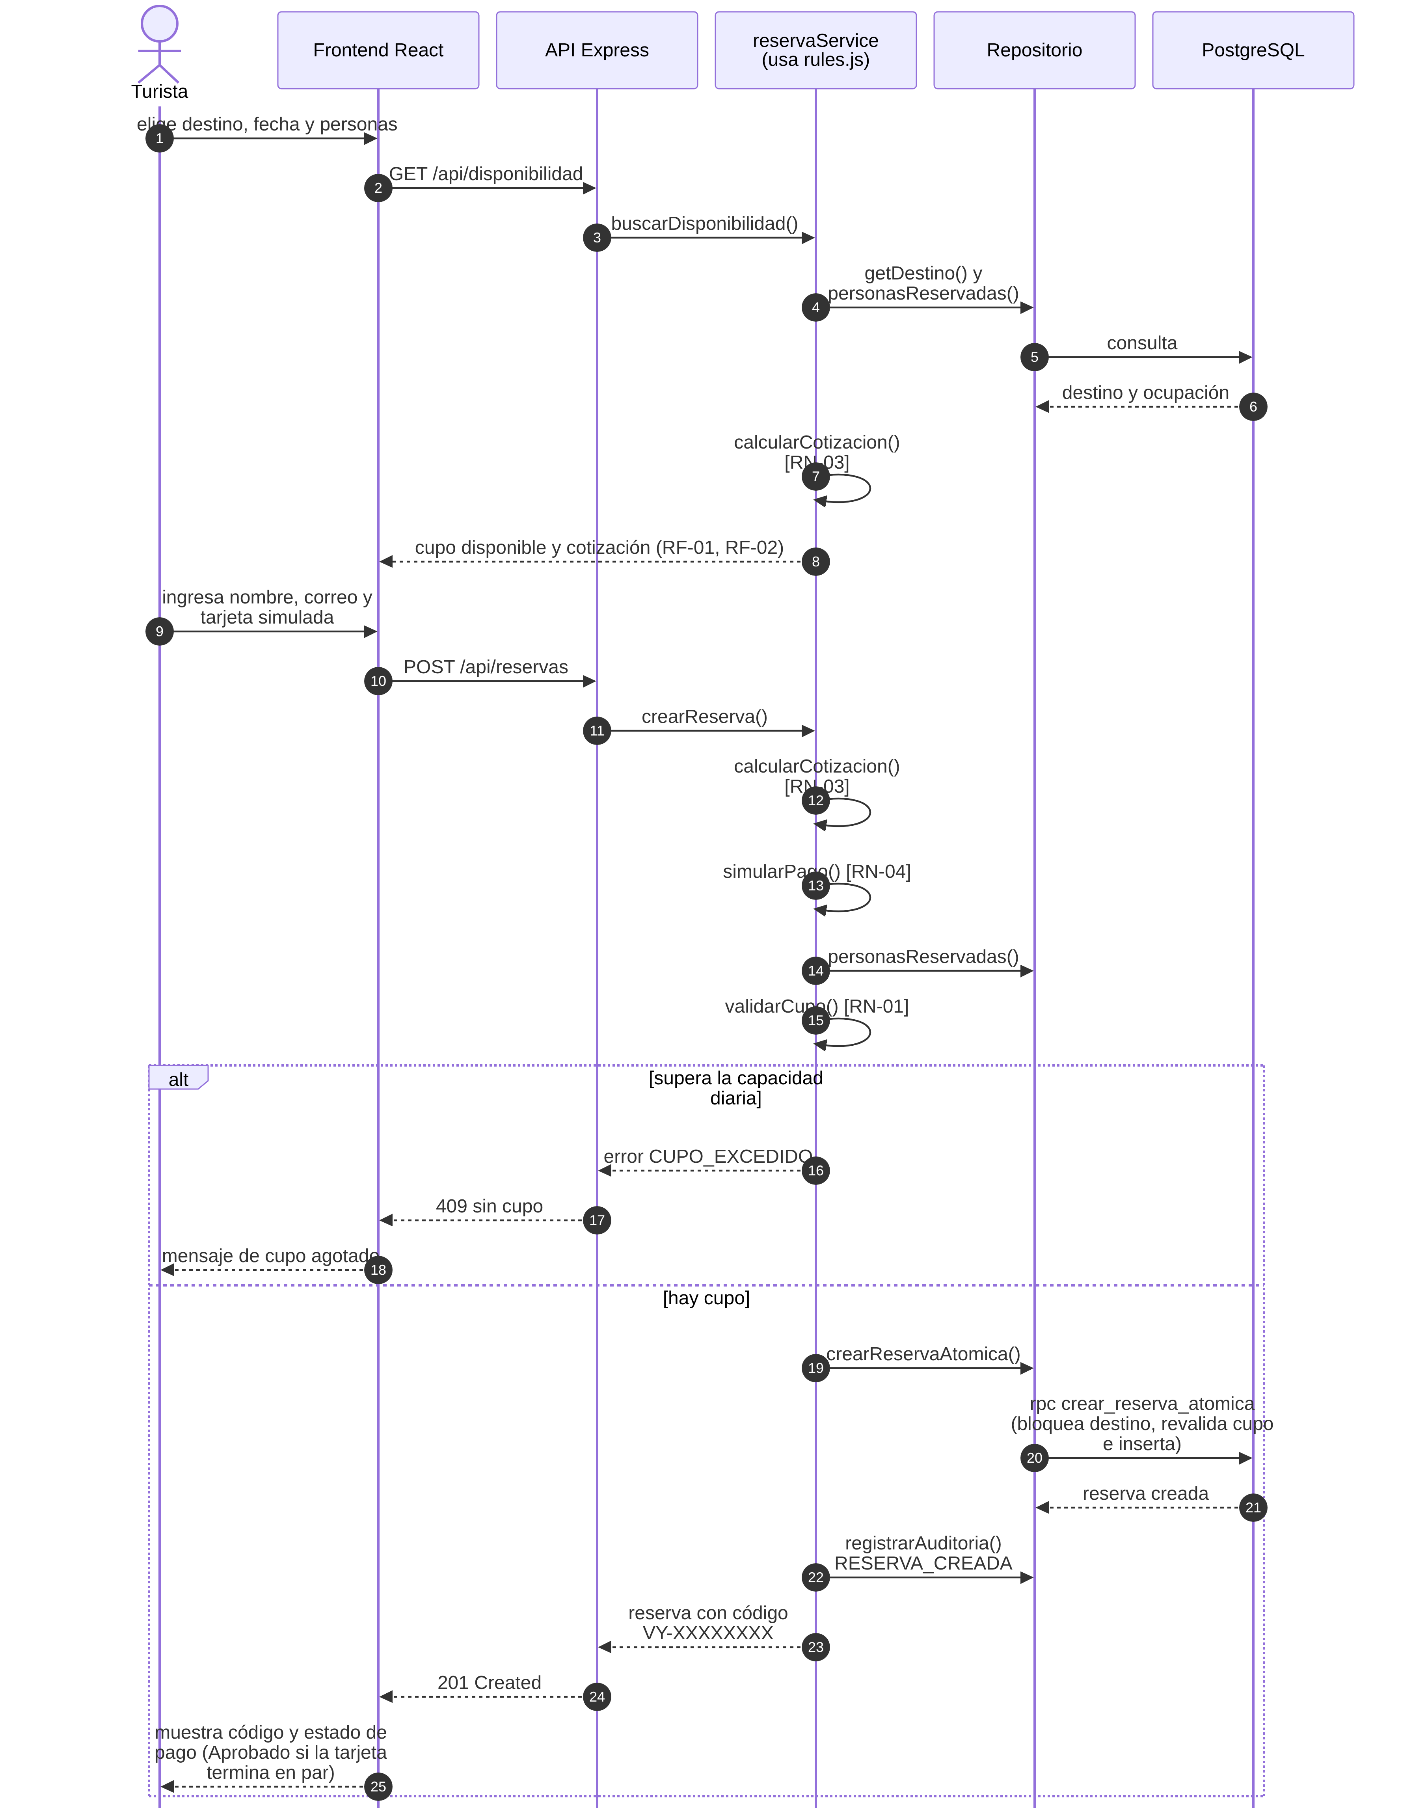
Figura 3. Secuencia de creación de una reserva.

4.2 Modificación de la fecha de una reserva (RF-05)
El cliente se identifica con código y correo (RF-04). El cambio exige más de 48 horas de anticipación (RN-02) y cupo en la nueva fecha (RN-01); si alguna regla falla, la reserva conserva su fecha original.
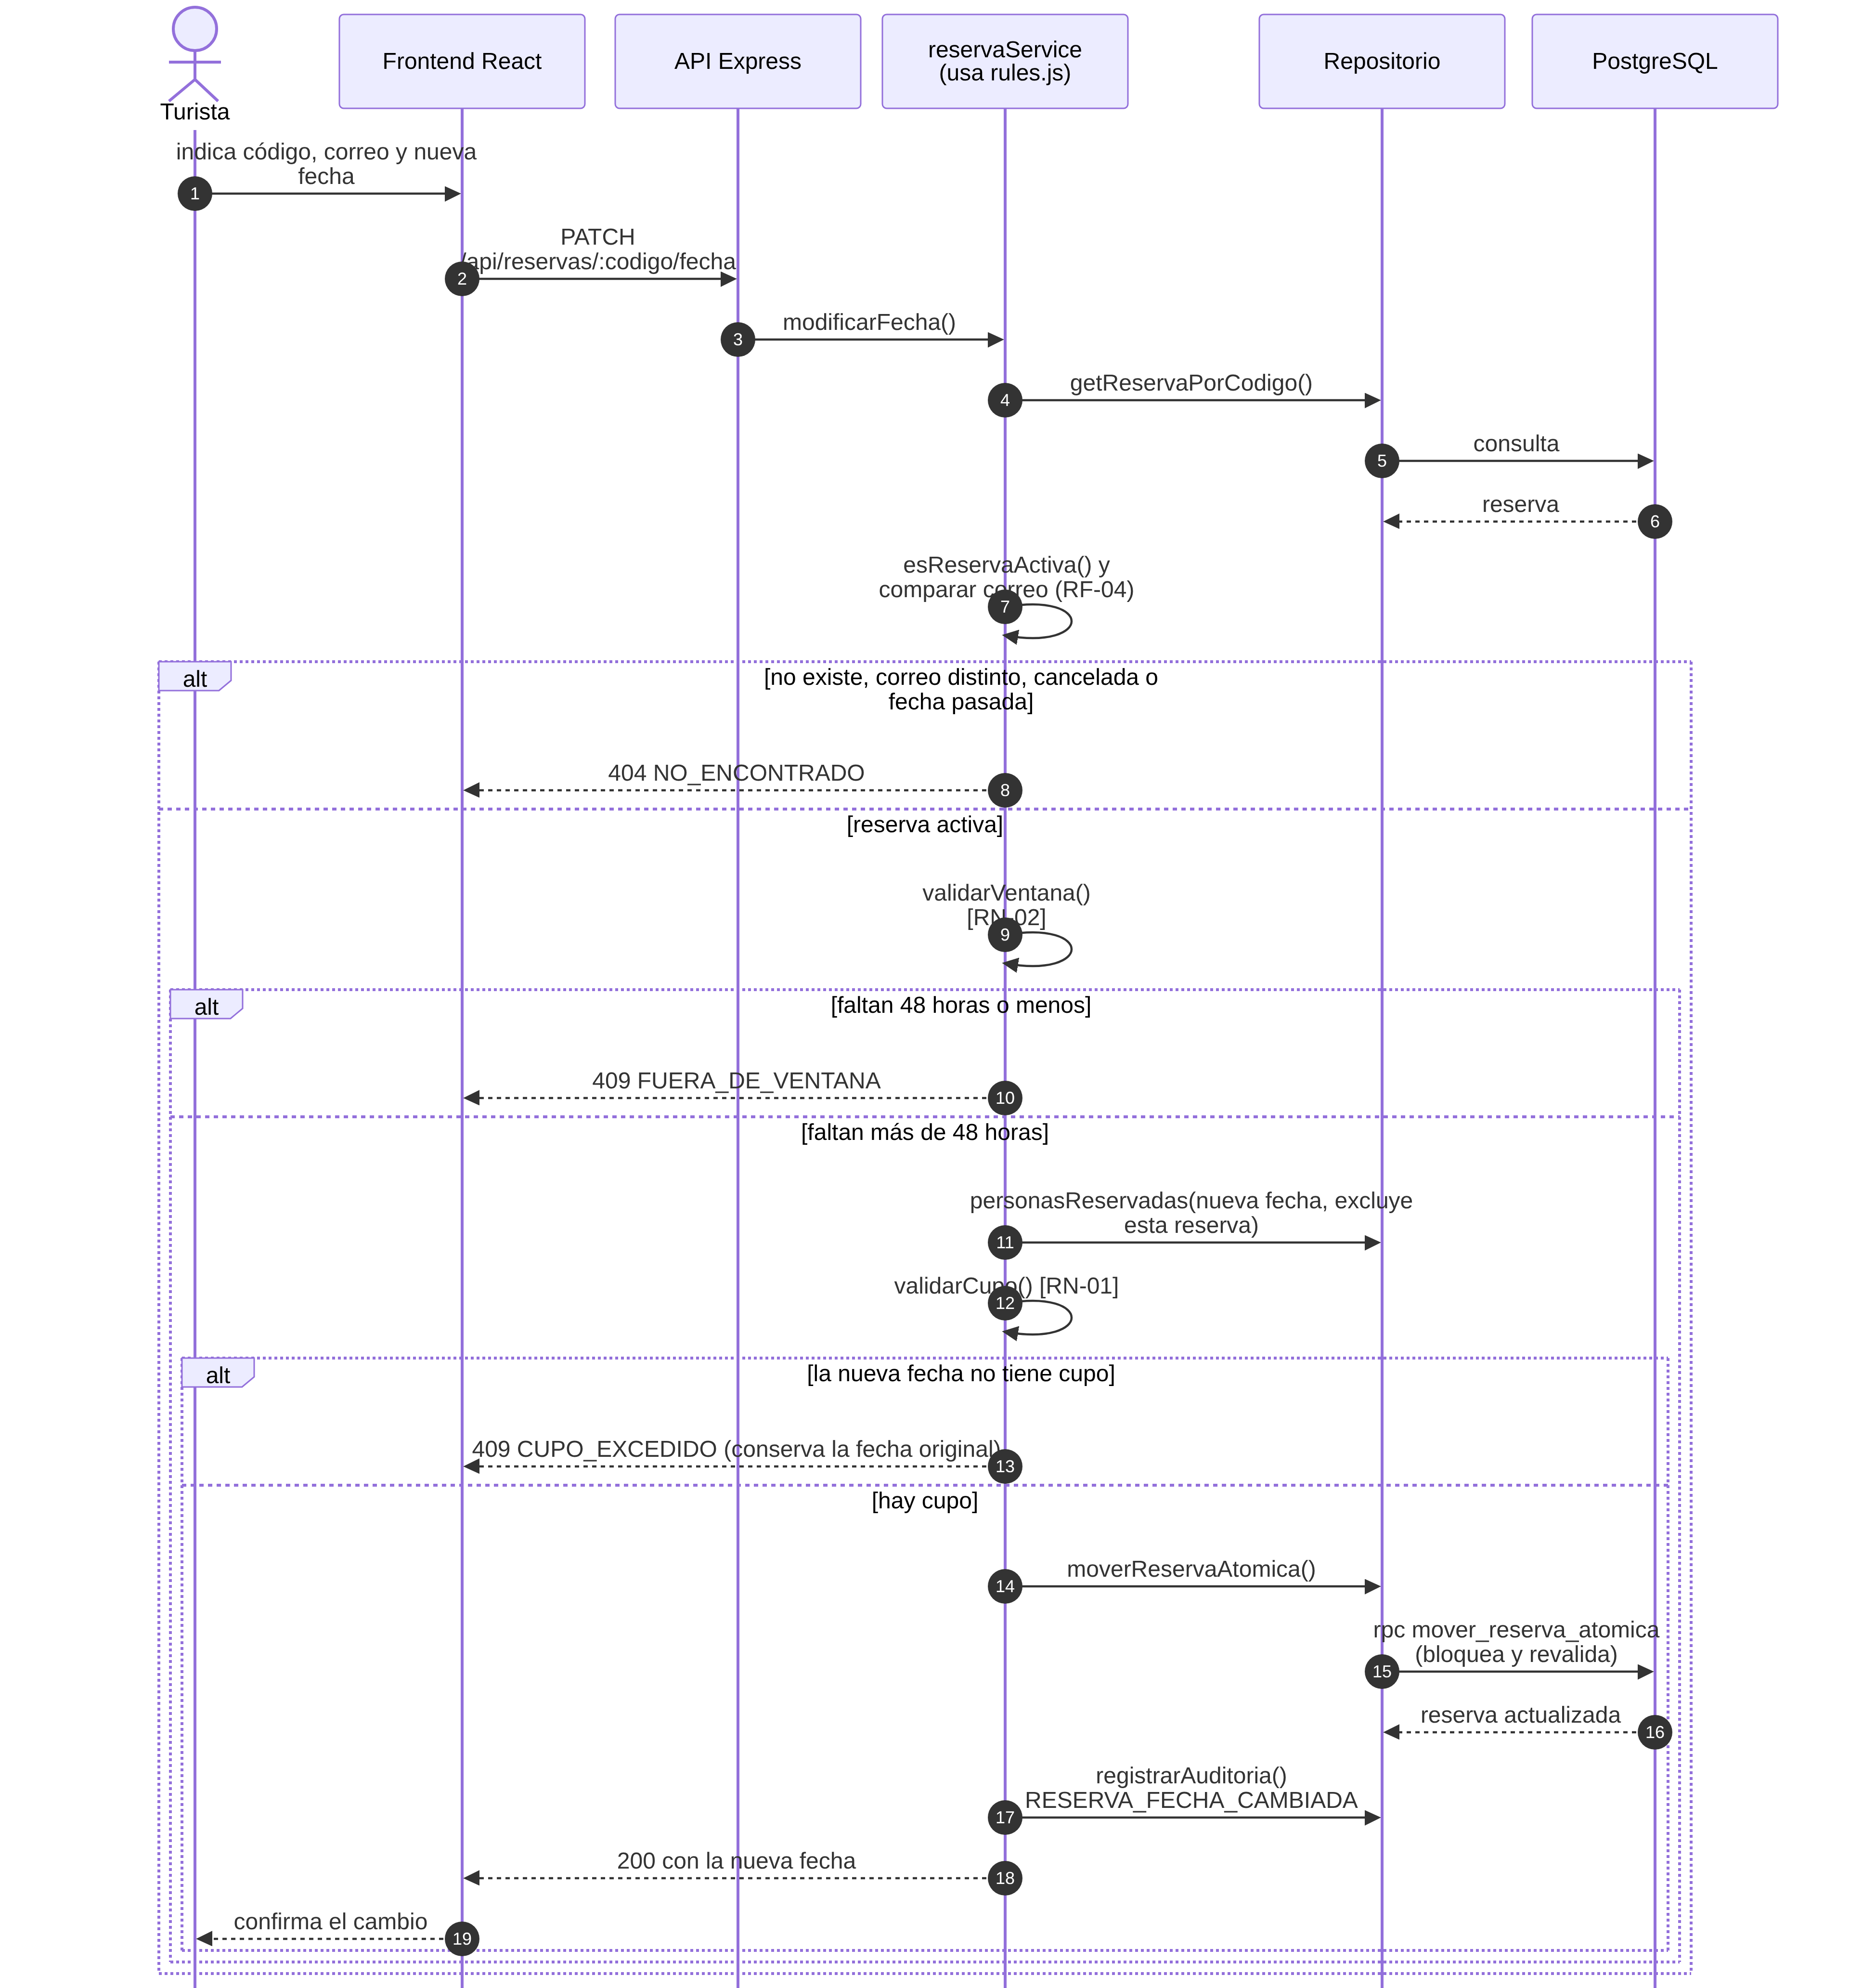
Figura 4. Secuencia de modificación de fecha.

4.3 Cancelación de una reserva (RF-06)
La cancelación también está sujeta a la ventana de 48 horas (RN-02). Al quedar en estado Cancelada, la reserva deja de ser activa y libera su cupo.
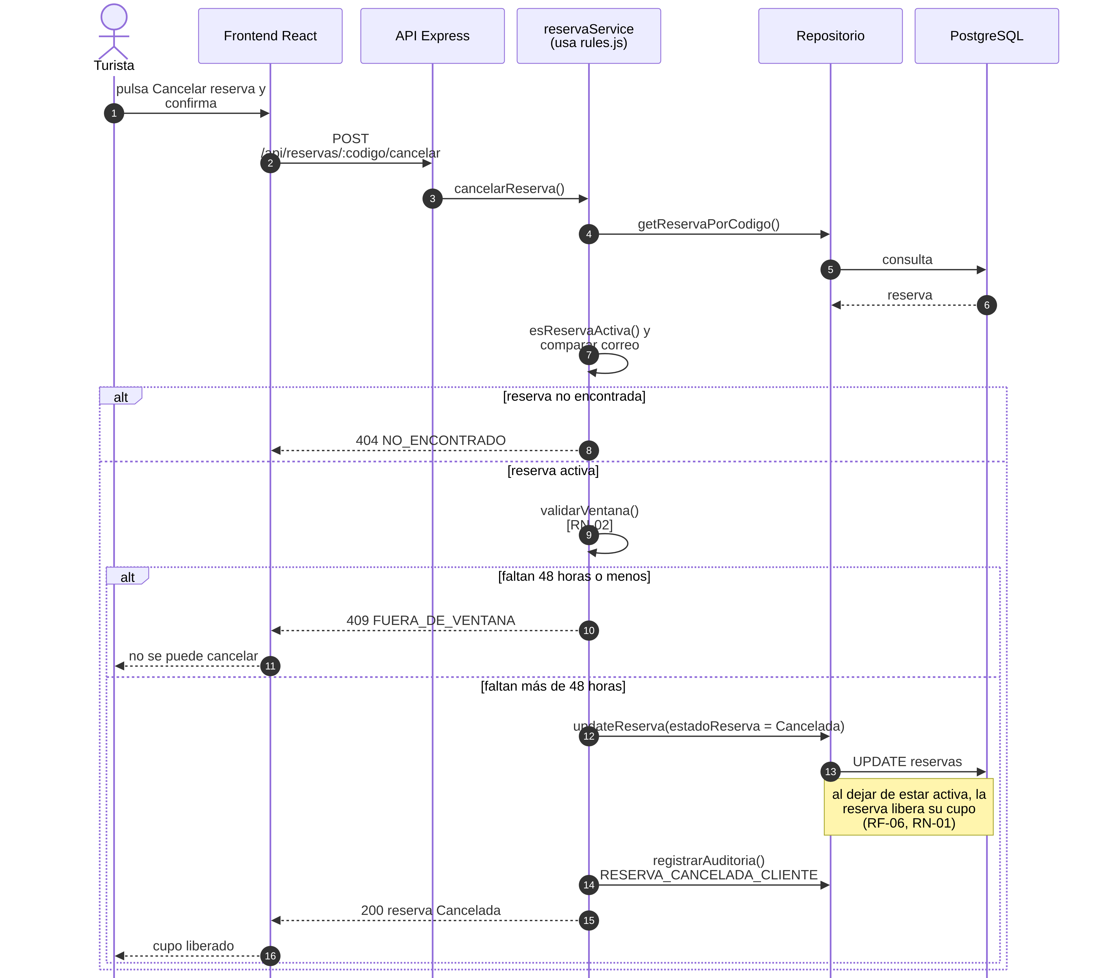
Figura 5. Secuencia de cancelación de una reserva.

4.4 Administración: inicio de sesión, cambio de estado de pago y auditoría (RF-08, RF-09)
El administrador se autentica con Supabase Auth y recibe un JWT. Cada operación protegida verifica el token y registra en la tabla auditoria quién la realizó, qué cambió y cuándo.
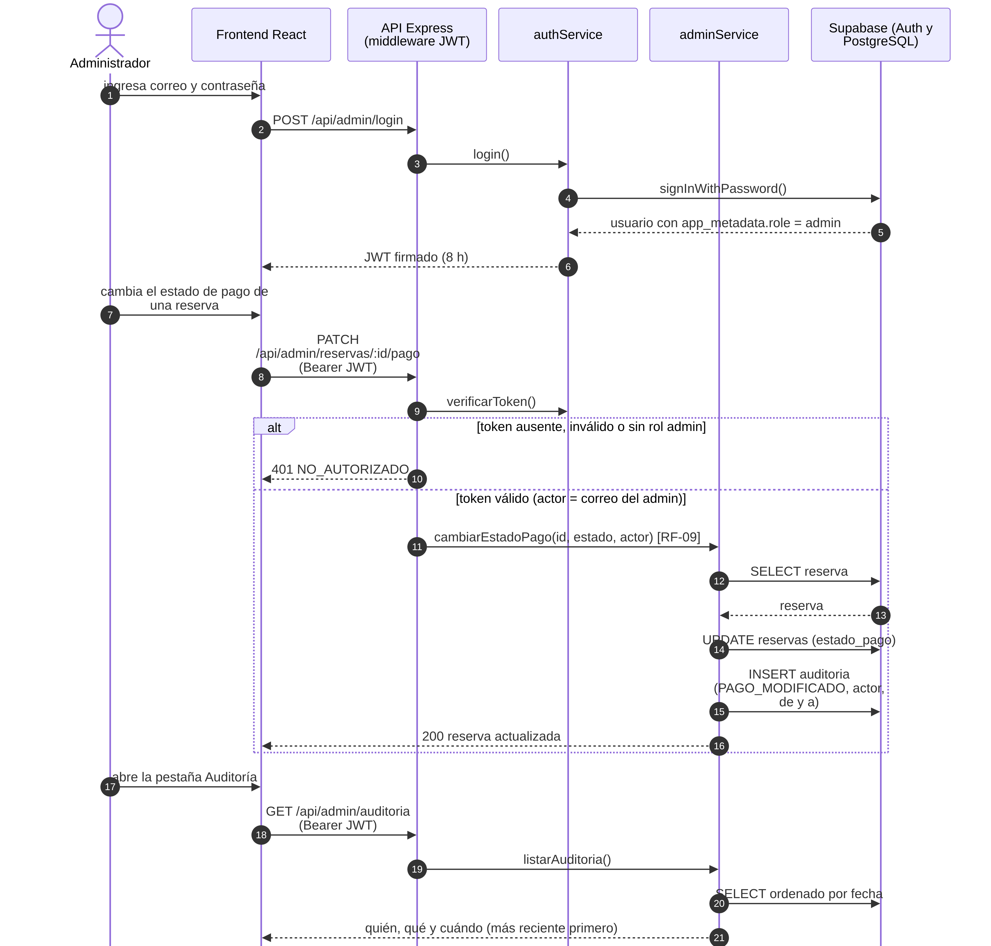
Figura 6. Secuencia del módulo de administración.

5. Trazabilidad entre diagramas, requerimientos y código
Diagrama | Requerimientos y reglas | Código principal
DER (Figura 1) | RF-03, RF-07, RF-09; RN-01, RN-03, RN-04 | database/schema.sql
Componentes (Figura 2) | Arquitectura web con backend y frontend separados, RLS, JWT | backend/src/app.js y services/, domain/, repositories/
Secuencia 4.1 | RF-01, RF-02, RF-03; RN-01, RN-03, RN-04 | reservaService.js (buscarDisponibilidad, crearReserva)
Secuencia 4.2 | RF-04, RF-05; RN-01, RN-02 | reservaService.js (modificarFecha)
Secuencia 4.3 | RF-04, RF-06; RN-02 | reservaService.js (cancelarReserva)
Secuencia 4.4 | RF-08, RF-09; seguridad y trazabilidad | authService.js, adminService.js, auditoria.js

Los flujos de los diagramas están cubiertos por la suite de pruebas unitarias automatizadas (68 pruebas): las reglas RN-01 a RN-04 en reglas-negocio.test.js, los requerimientos RF-01 a RF-06 en requerimientos-funcionales.test.js, y la administración y la auditoría en api-admin.test.js y auditoria.test.js.

